Муниципальное бюджетное дошкольное образовательное
учреждение Городищенский детский сад «Радуга»

Теремок на новый лад
«Урок ХХI века»
Логинчук Наталья Анатольевна-воспитатель
I квалификационная категория

МБДОУ ГДС «Радуга» 2015 год

Конспект открытого театрализованного представления сказка-драматизация
« Теремок на новый лад»
Образовательная область: социально-коммуникативное развитие, речевое развитие, художественно-эстетическое развитие.
Группа: средняя
Тема: «Теремок на новый лад»
Цель:
- совершенствовать коммуникативные навыки детей дошкольного возраста
- познакомить детей с приёмами инсценирования хорошо знакомой сказки
- развивать выразительность речи, умение передавать эмоциональное состояние героев
- упражнять в подражательных движениях и голосовых имитациях
- воспитывать чувство товарищества и сострадания
Задачи:
- Образовательные:
-побуждать самостоятельно искать выразительные средства (жесты, мимику, пантомиму, движения) для создания художественного образа;
-упражнять детей в умении выражать эмоциональное состояние, а так же определять настроение по цветовому обозначению;
- Развивающие:
-развивать коммуникативные качества личности (обучение вербальным и невербальным видам общения), развития памяти, внимания, мышления, воображения, восприятия, развития творческого воображения;
-развивать выразительность речи, воспитывать культуру речевого общения, активизация словаря: жест, мимика, интонация
-развивать музыкальный слух, чувства ритма, пластику;
- Воспитательные:
-формировать такое качество, как дружелюбие.
Материал (атрибуты): деревянный теремок, костюмы героев сказки, декорация леса: деревья, пеньки, грибочки, птицы, осенние листочки, аудиозапись с музыкой для сказки «Теремок на новый лад», музыка для танца «Друзья»
Предварительная работа: чтение и пересказ сказки «Теремок», отгадывание загадок, разучивание скороговорок, подготовка музыкального номера, упражнения в показе мимики, жеста, сказка- драматизация демонстрировалась для просмотра родителям, имеется видео материал сказки.
Действующие лица: воспитатель (за автора), дети средней группы в ролях:
- Сороки (две девочки)
- Лягушка
- Мышка
- Петушок
- Ёжик
- Лиса
- Мишка

Ход занятия:
Под музыку дети входят в украшенный музыкальный зал и садятся на стульчики.
Звучит фоновая музыка.
Воспитатель: Сказка в двери к нам стучится
Скажем сказке заходи.
Это присказка, ребята,
Сказка будет впереди.
-Ребята, посмотрите, среди клёнов и осин Теремок стоит один. Разукрашен листьями. Не велик он и не мал, а кто же в тереме жить стал. Сороки – Белобоки по лесу летают, все новости знают. Они нам и расскажут.
Под музыку вылетают две сороки.
Сороки: Мы весёлые Сороки,
Мы Сороки – Белобоки.
Можем весело плясать,
Можем сказку рассказать.
В чистом поле Теремок
Да не низок, не высок.
Звучит фоновая музыка. Воспитатель говорит слова автора и в это время Лягушка прыгает по лесочку к Теремку.
Воспитатель: Шла лягушка из болота,
Видит: заперты ворота.
Эй, замочек, отвались!
Теремочек, отворись!
Лягушка: - Ква – а – а! Тишина….хоть кругом не очень сыро, но – хорошая квартира!
Лягушка заходит в Теремок.
Воспитатель: - Зашла лягушка в теремок и стала там жить.
Только свет зажгла лягушка,
Постучалась мышь-норушка.
Под музыку выходит Мышка, бежит по лесочку и подбегает к Теремку….стучится.
Мышка: - Эй, хозяева! Работники нужны? Чисто избу прибираю, быстро – быстро подметаю.
Лягушка: - Заходи! Помощники всегда нужны.
Мышка заходит в Теремок.
Воспитатель: Поселилась мышь с лягушкой,
С лупоглазою подружкой.
Вдруг стучится на рассвете
Петушок горластый- Петя.
Под музыку появляется Петушок и важным шагом шагает по лесу, подходит к Теремку….стучится.
Петушок: - Ку – ка – ре – ку! Ко – ко – ко! Интересный теремок! Разрешите здесь пожить, буду верно вам служить! Всех вас утром разбужу, песню звонкую спою!
Мышка: - С музыкой жить веселей, заходи поскорей!
Петушок заходит в Теремок.
Воспитатель: Вот живут они-Лягушка,
Петушок и Мышь-норушка.
Их водой не разольёшь.
Вдруг стучится серый Ёж.
Под музыку по лесу, шурша осенними листочками , бежит Ёжик. Подошёл к Теремку и стучится.
Ёжик: - Вот так терем – теремок! Да не низок, не высок. Эй, хозяева! Пустите здесь пожить. Буду терем сторожить! Лучше нас – лесных ежей – нет на свете сторожей!
Петушок: - Ну, заходи, дружок, колючий бок!
Ёжик заходит в Теремок.
Воспитатель: Вот живут они-Лягушка,
Ёж, Петух и Мышь-норушка.
Только вдруг из чащи тёмной
Появилась Лиса.
Ох и хитрая она!
Под музыку появляется Лиса и мягкой походкой передвигается по лесу между деревьев. Подходит к Теремку.
Лиса: - Что за чудо теремок?! Да не низок, не высок! А до чего хорош Петух! Ощипать бы только пух! Пустите меня в домик, буду пол подметать, да гостей встречать.
Ёжик: - Заходи. Вместе жить нам веселей.
Лиса заходит в Теремок.
Воспитатель : Вот живут они-Лягушка,
Ёж, Петух, Лиса и Мышь-норушка.
(Звучит фоновая музыка)
Вдруг поднялся страшный шум.
Это мишенька-медведь.
Постучался у ворот,
Хриплым голосом поёт.
Под музыку переваливающимся шагом идёт по лесу Медведь и подходит к Теремку. Стучится.
Мишка: - Эй, хозяева! Пустите меня в дом! Я, Медведь, с давних пор замечательный танцор. Лягушка: - Если будешь танцевать, терем можешь ты сломать.
Мишка: (рычит – плачет) А – а – а (качает головой)
Воспитатель подходит к Мишке и жалеет его.
Воспитатель: Мишка, Мишенька, Медведь.
Ну, не нужно так реветь.
Нужно дружно жить
Со всеми зверятами дружить.
- Всех зверят мы позовём и на танец «Дружбы» соберём.
Ребята-зверята выходят из Теремка и становятся парами для исполнения танца.
Звучит музыка. Исполняется танец «Друзья».
Воспитатель: Сказки любят все на свете,
Любят взрослые и дети!
Сказки учат нас добру
И прилежному труду,
Говорят, как надо жить,
Чтобы всем вокруг дружить!
Мы играли, веселились, все мы с вами подружились.
Очень жалко расставаться, но пришла пора прощаться.
До свидания, до новых встреч!
Под музыку ребята- артисты кланяются и уходят.

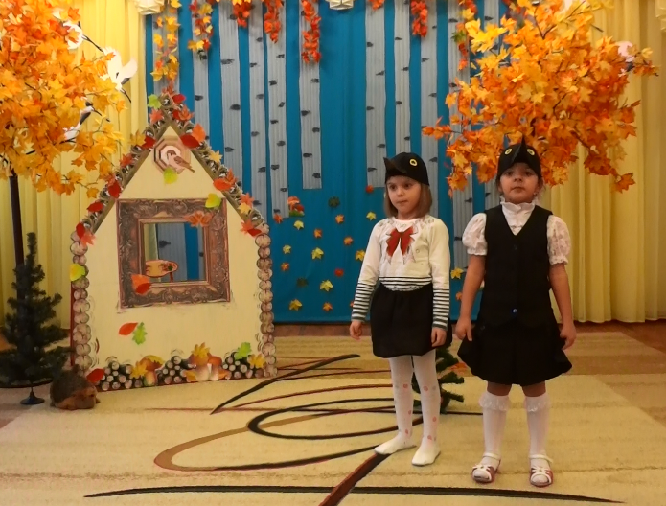

Начали представление весёлые Сороки-Белобоки

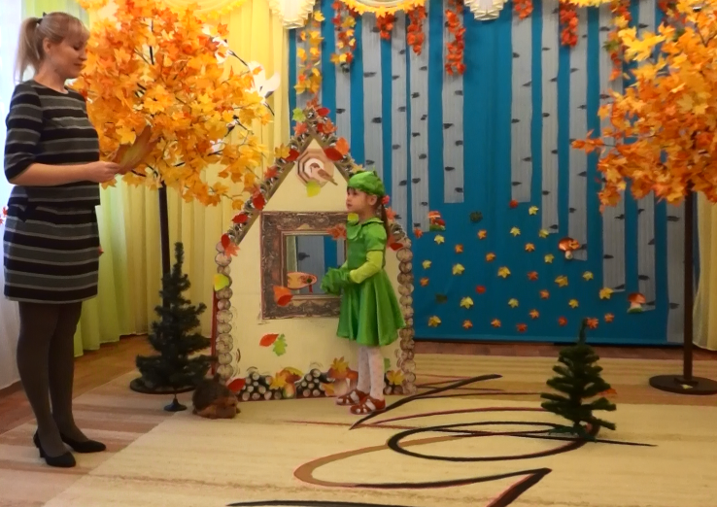

А вот и первая гостья
Лягушка-квакушка

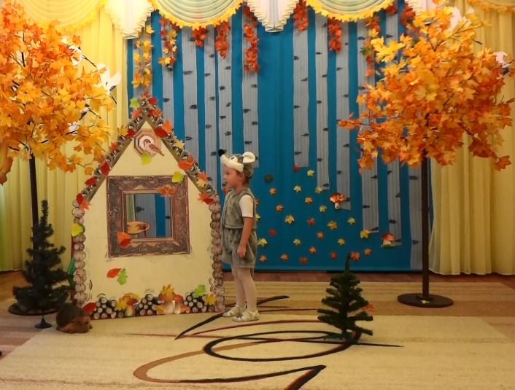
Мышке тоже захотелось жить в Теремке

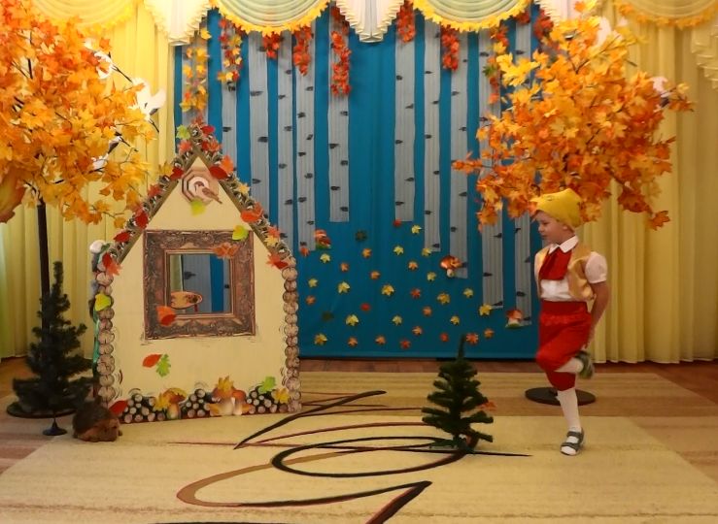
А это наш Петя- Петушок важно так шагает

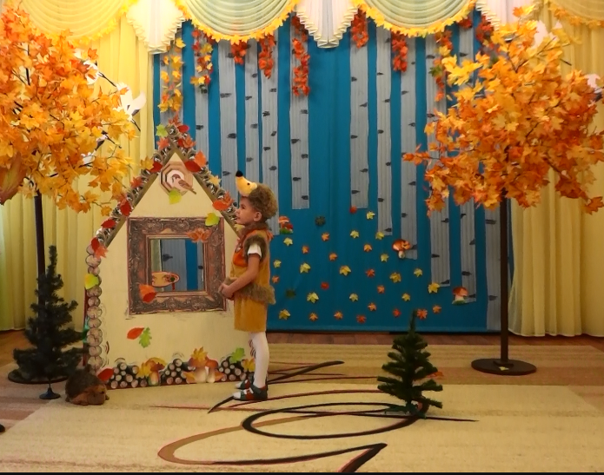

Ёжик стал хорошим сторожом Теремка

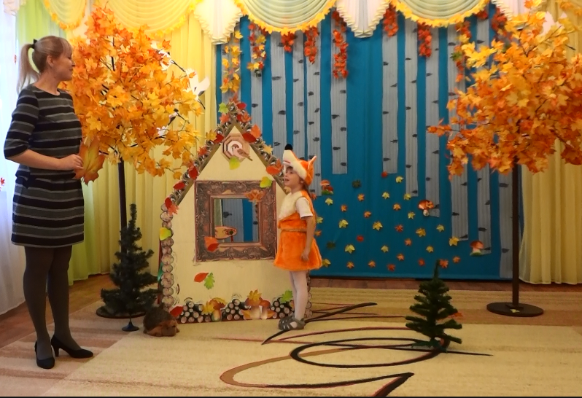

Как в любой сказке Лисичка главный персонаж

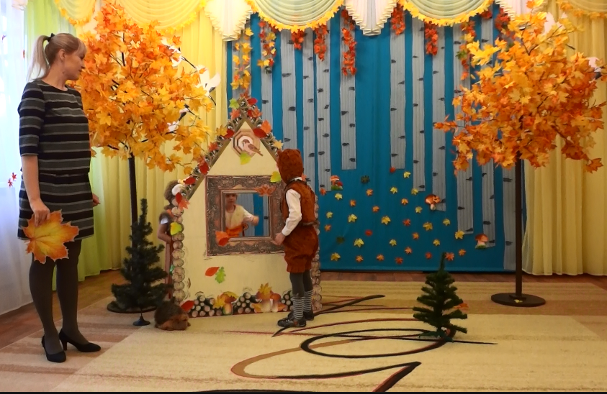
А это Мишенька-Медведь попросился в Теремок
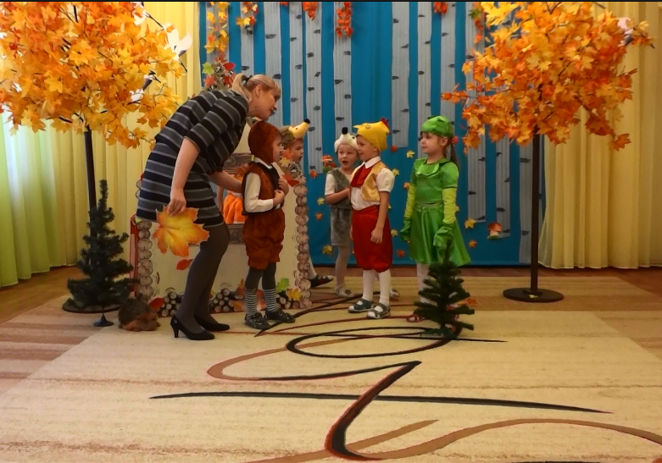
Приглашаем всех зверушек на дружный танец

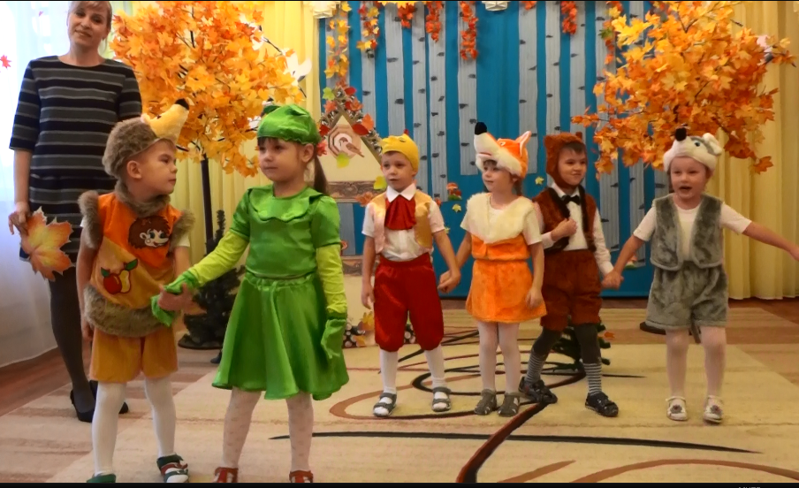
Герои стали парами на танец «Дружба»

